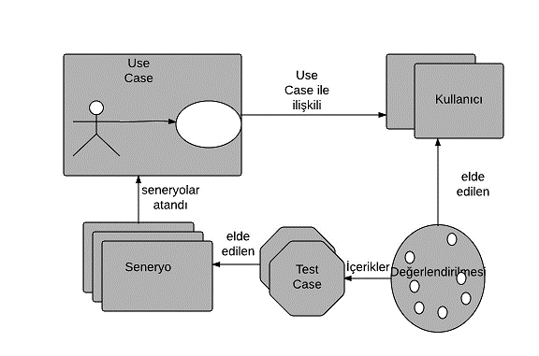

**Test senaryosu nedir?**

Test senaryosu, test gerekliliklerinin, fonksiyonaliteye göre üst seviye bir sınıflandırılmasıdır. Bu dokümantasyonda test edilecek fonksiyonların senaryolarını dokümante etmeniz beklenir ve çok detaylı yazılmazlar.

Kafanızda daha iyi canlandırmanız adına biraz daha açmak gerekirse. Test edilecek bir modülünüz var, bu modülün fonksiyonlarını test etmek için belirlediğiniz kriterlerin dokümantasyonudur.

**Test durumu (Test Case) nedir?**

Test durumu, başarılı ve başarısız yöntemlerle koşulabilecek test senaryosu prosedürleridir.Aslında Türkçe olarak anlatacak olursak, bir test senaryosu sonunda başarılı bir işlem gerçekleşmesini bekliyorsanız başarılı bir test durumunuz olur. Tam tersi olarak, test senaryosu sonunda başarısız bir işlem bekliyorsanız negatif bir test durumunuz olur. Tabii bu noktada, pozitif test durumları başarılı, negatif test durumları başarısızdır yargısı oluşmamalıdır. Negatif test durumlarınızın sonunda negatifi yakalamalısınız, pozitif test durumlarınızda ise pozitifi yakalamalısınız. Eğer test sonuçlarınızda elinizdeki sonuçlar eşleşiyorsa, testinizi başarılı ilan edebilirsiniz.

**Uygulamamızdaki Test Senaryolarımız:**

**Fonksiyon:**Login Fonksiyonu

**Ön Koşul:**

* Kullanıcının login olabilmesi için, daha önceden başarılı bir üye kaydı olmalıdır.

**Gereksinimler:**

* Kullanıcının eposta adresini girmesi için bir textBox olmalıdır.
* Kullanıcının şifresini girmesi için bir textBox olmalıdır.
* Kullanıcının bu bilgileri Firebase veritabanına göndermesi için bir kayıt butonu olmalıdır.

**Test Senaryoları:**

|  |  |  |  |  |  |
| --- | --- | --- | --- | --- | --- |
| ID | Test Seneryoları | Test Yapılma Tarihleri | Test Durumları | Test Yapılma Tarihleri | Test Durumları |
|  | Eposta alanına fazla karakter girilmesi | 17.12.2017 | Negatif | 18.12.2017 | Pozitif |
|  | Şifre alanına fazla karakter girilmesi | 16.12.2017 | Negatif | 17.12.2017 | Negatif |
|  | Eposta alanına eposta formatında bir değer girilmemesi | 15.12.2017 | Negatif | 17.12.2017 | Negatif |
|  | Eposta ve şifre alanlarına doğru bir değer girilmesi | 18.12.2017 | Pozitif | 19.12.2017 | Pozitif |
|  | Eposta doğru Şifresi yanlış bir değer girilmesi | 18.12.2017 | Negatif | 19.12.2017 | Pozitif |
|  | Alanlara hiç bir değer girilmeden formun gönderilmesi | 16.12.2017 | Negatif | 17.12.2017 | Pozitif |
|  | Giriş butonuna iki kere tıklanması | 14.12.2017 | Negatif | 16.12.2017 | Pozitif |
|  | Daha önce üye olmayan bir eposta ile login denenmesi | 14.12.2017 | Negatif | 16.12.2017 | Pozitif |

Navigation Driwer Test Case Seneryosu:

|  |  |  |  |  |  |  |  |
| --- | --- | --- | --- | --- | --- | --- | --- |
| ID | Test Seneryoları | Tarih | Test Durumu | Sonuç | Tarih | Test Durumu | Sonuç |
| 1 | Eposta ve şifre alanlarına doğru bir değer girilmesi | 17.12.2017 | Pozitif | Yasemin eşya modeli seçer | 18.12.2017 | Pozitif | Yasemin eşya modeli seçer |
| 2 | Eposta doğru ve şifre alanına yanlış bir değer girilmesi | 15.12.2017 | Negatif | Yasemin login olamaz | 16.12.2017 | Pozitif | Yasemin login olur |
| 3 | Eposta ve şifre alanlarına doğru bir değer girilmesi | 14.12.2017 | Pozitif | Yasemin eşya modelinin boyutunu düzenler | 15.12.2017 | Pozitif | Yasemin eşya modelinin boyutunu düzenler |
| 4 | Eposta ve şifre alanlarına doğru bir değer girilmesi | 13.12.2017 | Pozitif | Yasemin eşya boyutunun rengini değiştirir. | 14.12.2017 | Pozitif | Yasemin eşya boyutunun rengini değiştirir. |

**Test Adımları:**

Burada yukarıdaki tüm senaryolar için değil sadece bir senaryo için test adımı yazacağım.

|  |
| --- |
| **Test Senaryosu:**Eposta ve şifre alanlarına doğru bir değer girilmesi |

|  |  |
| --- | --- |
| Test Seneryosu:Eposta ve şifre alanlarına doğru bir değer girilmesi | |
| Test adımı | Sistemden beklenen |
| Dizaynların bulunduğu sayfaya yönlendirir. | Login formunun açılması beklenir. |
| Eposta alanında veritabanında bulunan geçerli bir kullanıcı adı girilir. | Herhangi bir validasyon çalışmadan yazılan eposta adresinin eposta alanında görüntülenmesi beklenir. |
| Şifre girilir. | Şifrenin maskelenmiş şekilde ekranda görüntülenmelidir. |
| Giriş butonuna tıklanır. | Kullanıcının ansayfasının görüntülenmesi beklenir. |